

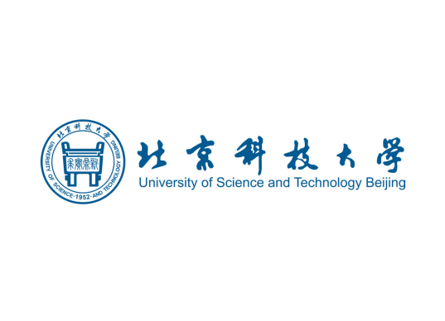
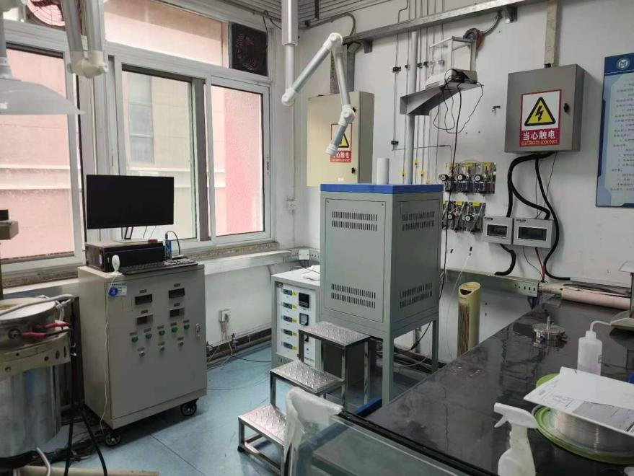
USTB-RKA-3000
炼铁新技术科研团队
铁矿石还原反应动力学试验系统
产品手册
2025年2月

产品名称及型号
产品名称：铁矿石还原反应动力学试验系统
产品型号：USTB-RKA-3000

产品概述
USTB-RKA-3000铁矿石还原反应动力学试验系统是一套由北京科技大学炼铁新技术科研团队自主研发的高精度实验设备。该系统以国家标准GBT 13241-2017《铁矿石还原性的测定方法》为依据，采用先进的热重分析技术，配备多气氛动态切换系统，可实现铁矿石在不同温度和气氛条件下的还原动力学研究。
本系统融合了最新的实验技术和智能控制理念，具有测量精度高、操作便捷、数据可靠等特点。通过实时监测和分析还原过程中的重量变化、温度变化和气体成分，为冶金工业的工艺优化和科研创新提供了可靠的实验平台。

核心功能
1. 高温反应控制功能
（1）温度控制系统
- 最高工作温度：1600℃
- 控温精度：±1℃
- 升温速率：5-20℃/min可调
- 多段程序控温功能
- 恒温区长度：≥100mm
（2）气氛控制系统
- 多组分气体精确配比
- N₂、O₂、H₂、CO、CO₂气体支持
- 气氛快速切换功能
- 惰性气体保护系统
- 气体安全监测系统
2. 数据采集与分析功能
（1）重量测量系统
- 高精度电子天平（0.001g分辨率）
- 实时失重数据记录
- 动态曲线显示
- 数据滤波处理
- 自动校准功能
（2）分析处理系统
- 温度曲线实时记录
- 气体成分在线分析
- 动力学参数自动计算
- 数据导出与报告生成
- 历史数据管理
3. 智能控制功能
（1）程序控制系统
- 多段工艺程序设定
- 自动气氛切换控制
- 安全保护联锁
- 故障诊断功能
（2）气体流量控制
- 流量范围：0-10L/min（N₂）
- 其他气体：0-5L/min
- 控制精度：±1.5%F.S
- 自动/手动模式切换
- 实时流量显示

应用场景
- 铁矿石还原动力学研究（烧结矿、球团矿、天然块矿等）
- 气固反应模型验证
- 新型还原工艺开发
- 动力学参数建模与验证
- 高温氧化/还原反应模拟
- 不同气氛下的还原行为研究
- 矿石可还原性评价
- 冶金还原过程机理研究
- 适用于：
- 钢铁企业技术研发中心
- 冶金院校实验室
- 高温材料研究所

产品组成
1. 硬件系统
（1）高温实验炉
- 双层风冷结构设计
- 刚玉管炉膛（80×1200mm）
- 硅钼棒加热元件
- B型双铂铑热电偶
- 精密温控系统
（2）测控系统
- 智能温控仪
- 气体质量流量控制器（MFC）
- 高精度称重传感器
- 数据采集模块
- 可控硅调压器
（3）辅助系统
- 气体混合装置
- 废气处理系统
- 安全报警装置
- 冷却系统
- 机械支撑框架
2. 软件系统
（1）通信控制模块
- RS-485总线架构
- Modbus RTU协议
- 多设备协同控制
- 实时数据传输
（2）数据处理模块
- 实时数据采集
- 动态曲线显示
- 数据存储管理
- 报告自动生成
- Excel数据导出

产品特点
- 实验模式灵活
- 等温还原实验
- 程序升温还原实验
- 多段气氛变化实验
- 多阶段还原实验
- 气氛环境精确模拟
- H₂、CO、CO₂、N₂等气体任意配比
- 支持惰性气体保护
- 气氛快速切换
- 数据采集与分析
- 重量变化实时记录
- 温度曲线连续采集
- 气体成分在线分析
- 动力学参数自动计算

设备主要技术参数
- 实验炉参数
参数类别 | 技术指标 | 说明
最高温度 | 1600℃ | 连续工作温度
控温精度 | ±1℃ | PID控制
升温速率 | 5-20℃/min | 可调范围
炉膛尺寸 | φ60×100mm | 恒温区
加热功率 | 8KW | 380V供电
- 气体控制参数
控制项目 | 参数范围 | 控制精度
N₂流量 | 0-10L/min | ±1.5%F.S
还原气体流量 | 0-5L/min | ±1.5%F.S
压力控制 | 0-0.1MPa | ±0.001MPa
响应时间 | ≤1s | 气氛切换
- 测量系统参数
测量项目 | 测量范围 | 精度
重量 | 0-100g | 0.001g
温度 | 0-1600℃ | ±1℃
气体成分 | 0-100% | ±1%
采样周期 | ≥100ms | 可调

产品配置清单
- 配置清单
组件名称 | 规格型号 | 数量 | 备注
主机系统 | USTB-RKA-3000 | 1套 | 含炉体和控制柜
称重传感器 | WS-100 | 1台 | 千分之一
温度传感器 | 台仪 | 1台 | 含标定证书
气体质量流量控制器 | MQV0020BS/05BS | 5个 | 日本阿自倍尔
数据采集系统 | DAQ-2000 | 1套 | 含采集卡
分析软件套装 | RKA-Soft Pro | 1套 | 永久授权
标准配件包 | RKA-SP01 | 1套 | 含安装工具
- 耗材清单
名称 | 规格 | 备注
刚玉管 | 80*1200 | 氧化铝
热电偶 | B型 | 双铂铑
硅钼棒 | 350*250 | 郑州嵩山

优势与服务
- 标准服务内容
我们为客户提供全方位的技术支持和服务保障：
（1）安装调试服务：设备现场安装指导，系统调试及校准，现场验收测试，操作人员培训
（2）技术培训服务：设备操作培训，实验方法指导，数据分析培训，设备维护培训
（3）质保服务：整机保修期：12个月，核心部件保修：18个月，终身技术支持
- 增值服务项目
为满足客户的个性化需求，我们提供以下增值服务：
（1）实验方案定制：根据客户需求定制实验方案，提供实验过程优化建议，协助建立标准操作规程，实验数据分析支持
（2）预防性维护：定期设备检查，核心部件状态评估，系统性能优化，预防性更换建议
（3）紧急响应服务： 7×24小时技术支持，48小时现场响应，备件快速配送，远程诊断支持

安装环境要求
- 场地要求
- 最小空间：2300×700×1200mm
- 实验室面积：≥4㎡
- 地面承重：≥500kg/㎡
- 通风要求：强制通风
- 环境参数要求
室温在10-35℃，相对湿度20%~80%。环境整洁无烟尘，周围没有机械振动源和电磁干扰源。实验室通风良好。温度较高时应开启空气调节系统确保仪器正常工作，延长使用寿命。
- 供电要求
- 电源电压：380V±5V
- 电源频率：50Hz±5Hz
- 功率要求：≥10KW
- 接地电阻：≤4Ω
- 配电要求：独立配电箱
- 辅助设施要求
（1）气体供应系统
- 气体钢瓶间
- 气体管路系统
- 减压阀装置
- 安全监测系统
（2）通风系统
- 强制通风设施
- 废气处理装置
- 通风管道布置
- 环境监测系统
（3）安全设施
- 气体报警装置
- 应急处理设备
- 消防设施配置
- 安全防护用品

